JEANNE VLEUGELS

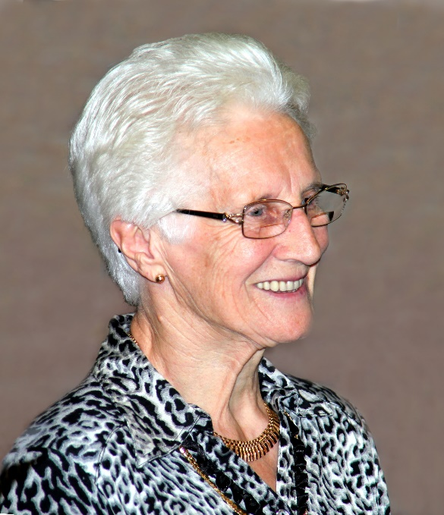

Op 17 april 2020 overleed Jeanne Vleugels. Op 24 april 2020 namen we in onze kerk afscheid van haar, in zeer beperkte kring maar evenzeer in intense verbondenheid.
Bij het begin van de uitvaart in de kerk sprak haar zoon namens alle kinderen van Jeanne deze woorden tot haar:

Moe,
Niemand zal ooit weten
hoe graag we je hebben gezien.
Niemand zal ooit beseffen
hoeveel pijn we hebben.
Niemand zal ooit ondervinden
hoeveel we je zullen missen.
Niemand zal ooit begrijpen
welke rol je speelde in ons leven.
Maar iedereen zal weten dat je nooit echt dood zal zijn.
Altijd zullen we je meedragen in ons hart.
Nooit zullen we er ooit maar aan denken
om je te vergeten.

Op het gedachtenisprentje van Jeanne lezen we deze afscheidswoorden:

Moe, moemoe Jeanne
Jouw tijd is hier voorbij.
Een tijd van lief en leed.
We bewonderen jou om wat je allemaal deed.
Gezorgd, gewerkt, weggecijferd,
sterk en gedreven,
gezongen, gelachen, genoten,
dankbaar in het leven.
We hoorden jou nooit klagen.
Je werd door ons allen op handen gedragen.
En toen viel de avond waarop jij moest gaan.
Je loslaten doen we met een lach en een traan.
Jouw tijd is hier voorbij.
Mooie herinneringen met jou
blijven ons voor altijd bij.

